TRƯỜNG ĐẠI HỌC CÔNG NGHỆ SÀI GÒN

Khoa Công Nghệ Thông Tin

---------🙧🕮🙥---------



**XÂY DỰNG PHẦN MỀM WEB**

Đề tài:

Xây dựng Website bán hàng Shop Online sử dụng ASP.NET CORE

Địa chỉ website: <http://aspnet.ducvu2002.tk/>

Địa chỉ Github: https://github.com/CongNha492/XDPMWeb/

Nhóm: 4

1. Vũ Minh Đức - MSSV: DH52006863 - Lớp: D20_TH11
2. Cao Vũ Khang - MSSV: DH51804821 - Lớp: D18_TH12
3. Huỳnh Công Nhã - MSSV: DH51805206 - Lớp: D18_TH11

***LỜI CẢM ƠN***

***🖎🕮✍***

*Nhóm em có đôi lời muốn gửi đến thầy là giảng viên hướng dẫn môn Xây dựng phần mềm web. Trong quá trình học tập và nghiên cứu để tích lũy thêm kiến thức, nhóm em đã nhận được rất nhiều sự quan tâm cũng như sự hỗ trợ giảng dạy kiến thức từ thầy, để có thể hoàn thành tốt bài báo cáo này. Vì vậy, nhóm em xin gửi lời cảm ơn chân thành đến thầy.*

*Nhờ sự hỗ trợ kiến thức từ thầy nên bài báo cáo đã hoàn thành theo đúng tiến độ của nhóm cũng như tiến độ của thầy đề ra, nhưng trong quá trình làm nhóm vẫn còn nhiều thiếu sót, còn nhiều vấn đề khó khăn của nhóm trong cách trình bày hay trong quá trình làm báo cáo, vì thế nhóm em rất mong nhận được sự thông cảm từ thầy và cũng mong muốn được nhận được sự đóng góp ý kiến, phân tích của thầy để có thể hoàn thiện hơn cho các bài báo cáo sau này.*

*Cuối cùng nhóm em xin một lần nữa gửi lời cảm ơn chân thành và kích chúc thầy nhiều sức khỏe.*

***Mục lục***

I. GIỚI THIỆU CÔNG NGHỆ 2

II. ĐỀ TÀI ĐÃ CHỌN 4

III. CHỨC NĂNG DỰ KIẾN KHI HOÀN THÀNH 5

IV. CƠ SỞ DỮ LIỆU 5

V. KẾT QUẢ ĐẠT ĐƯỢC 7

VI. HƯỚNG DẪN CÀI ĐẶT VÀ SỬ DỤNG 8

VII. TÀI LIỆU THAM KHẢO 17

VIII. ĐÓNG GÓP CỦA CÁC THÀNH VIÊN TRONG NHÓM 18

1. **GIỚI THIỆU CÔNG NGHỆ**
2. **Phần ASP.NET**

* ****ASP.NET** là một framework mã nguồn mở, được tạo ra và phát triển bởi Microsoft cho việc xây dựng các ứng dụng web hiện đại và các service bằng .NET.**
* ****ASP.NET** hỗ trợ đa nền tảng và chạy được trên Windows, Linux, macOS và Docker.**
* ****ASP.NET** hiện có 2 phân nhánh phiên bản tương ứng với 2 phân nhánh của **.NET** là **ASP.NET Framework** và **ASP.NET Core**. Phần lớn người dùng hiện nay đã không còn sử dụng **.NET Framework** một cách rộng rãi bên cạnh đó Microsoft đã và đang ngày càng nâng cấp lên các phiên bản **.NET** mới dựa trên **.NET Core** nên **ASP.NET** hiện nay được hiểu mặc định là **ASP.NET Core**.**
* ****ASP.NET**** được biên dịch dưới dạng ****Common Language Runtime (CLR)****, có khả năng hỗ trợ các lập trình viên viết mã ASP.NET với bất kỳ ngôn ngữ nào được hỗ trợ bởi .NET language, ví dụ: C#, VB.Net và J#,… Tiếp theo, phần dưới đây sẽ giúp bạn hiểu rõ hơn ****ASP.NET là gì**** qua các lịch sử, cấu trúc của **ASP.NET**.
* Language/Ngôn ngữ: Là tập con của **[.NET](https://vietnix.vn/net-framework-la-gi/" \t "https://vietnix.vn/aspnet-la-gi/_blank)**, tại đây có rất nhiều ngôn ngữ lập trình khác nhau phải kể đến như C#, VB.net, PHP, JavaScript,… Trong đó C# và VB.net được sử dụng phổ biến nhất trong ứng dụng phát triển ứng dụng web.
* Library/Thư viện: **ASP.NET** gồm có một bộ các lớp library chuẩn. Web library là thư viện được dùng phổ biến nhất cho các ứng dụng web. Web library bao gồm tất cả các thành phần cần thiết sử dụng trong phát triển các ứng dụng web-based.
* Common Language Runtime/Thời gian chạy CLR: CLR là một trong các cơ sở hạ tầng của phần đông các kiểu ngôn ngữ lập trình phổ thông. Trong đó, CLR thực hiện các tác vụ chính để xử lý các trường hợp đặc biệt và thu gom rác.
* Ưu điểm nổi bật của **ASP.NET**:
* Giảm thiểu thời gian cho việc code: công nghệ tuyệt vời này đã và đang giúp ích rất nhiều cho phần lớn các lập trình viên Web nói chung và **.NET** nói riêng, **ASP.NET** đã trở nên rất hữu ích trong việc hỗ trợ lập trình nhiều ứng dụng lớn.
* Thiết lập an toàn: nếu làm việc với **ASP.NET** thì ta có thể dễ dàng tạo một số ứng dụng được bảo mật thông qua các tính năng như cấu hình cho mỗi ứng dụng và xác thực Windows tích hợp sẵn.
* Đơn giản: **ASP.NET** làm cho quy trình phát triển phần mềm trở nên đơn giản hơn bằng cách sử dụng các tính năng như đếm tham chiếu (reference counting) tự động và thu gom rác (garbage collection).
* Cung cấp sự linh hoạt: các nhà phát triển rất thích làm việc với framework này do nó rất linh hoạt, bởi vì nó hoạt động trên cơ sở common language runtime (CLR). Ngoài ra framework này còn độc lập với ngôn ngữ, ta có thể dễ dàng sử dụng ngôn ngữ mà ta chọn.
* Nhược điểm của **ASP.NET**:
* Core chưa được tốt lắm: nhiều người dùng nói rằng core của **ASP.NET** vẫn còn rất thô. Những điều cơ bản về Data Access không mạng lại cho người dùng sự hài lòng hoàn toàn. Nên cẩn trọng khi publish ứng dụng do có thể một số lệnh sẽ không hoạt động.
* Tài liệu không thật sự hữu dụng: không riêng **ASP.NET** mà tài liệu cho các framework khác của Microsoft đều bị người dùng cho là không thật sự tốt thay vào đó họ thảo luận trong các diễn đàn để thu thập thêm thông tin.
* Thay đổi liên tục: trong nhiều trường hợp, các thay đổi của các phiên bản tiếp theo có thể sẽ khiến cho chương trình hiện đang sử dụng gặp lỗi dẫn tới việc ta khó có thể nâng cấp phiên bản **.NET** được.

1. **Phần Entity framework**

* **Entity framework** là một cơ chế ánh xạ đối tượng (Object-related mapper - ORM) được hỗ trợ phát triển bởi Microsoft, nó cho phép các .NET developer có thể làm việc với cơ sở dữ liệu dễ dàng và tiện dụng hơn bằng các **.Net object**. Nó loại bỏ hầu hết các code của việc Data -Access mà các nhà phát triển thường dùng.
* Các chức năng chính của **Entity Framework** (EF):
* Đa nền tảng: do **EF** là một framework mã nguồn mở nên nó có thể chạy trên cả Windows, macOS, Linux.
* Modeling: EF tạo các EDM (Entity data model) dựa trên POCO (Plain Old CLR Object -  lớp chỉ sử dụng các kiểu dữ liệu tiêu chuẩn của CLR) với các phương thức get/set cho nhiều kiểu dữ liệu. Nó sử dụng các model để truy vấn hoặc lưu dữ liệu vào cơ sở dữ liệu.
* Querying: EF cho phép sử dụng LINQ để truy vấn dữ liệu.
* Theo dõi thay đổi: EF theo dõi các thay đổi đối với các thuộc tính của các entity cần được gửi xuống cơ sở dữ liệu.
* Lưu: EF sẽ thực hiện INSERT, UPDATE, DELETE dữ liệu ở cơ sở dữ liệu dựa trên các thay đổi của các entity mà ta sử dụng bằng cách sử dụng lệnh SaveChange() hoặc nếu là bất đồng bộ thì là SaveChangeAsync().
* Ánh xạ: EF cung cấp một số các lệnh mà chúng ta có thể chạy trong Nuget Package Manager Console dể tạo cũng như quản lý lượt đồ cơ sở dữ liệu (database schema).

1. **ĐỀ TÀI ĐÃ CHỌN**

* Đề tài mà nhóm chọn là thiết kế **website bán hàng Shop online**, website bán hàng gồm nhiều danh mục hàng như tivi, điện thoại, tủ lạnh, laptop và nhiều loại thiết bị khác có trên **website bán hàng Shop online**, mọi người có thể lên website để biết thêm về các danh mục mà wbesite đang bán. Nhóm chọn đề tài nhầm giúp người tiêu dùng có một trang web mua hàng online thuận tiện, người mua có thể lựa chọn sản phẩm mà mình muốn mua, giúp tiết kiệm thời gian cho người mua hàng.
* **Website bán hàng Shop online** mà nhóm thực hiện sẽ vừa là một trang web bán hàng thân thiện vừa là một trang web sẽ cung cấp cho người mua hàng thêm nhiều thông tin về sản phẩm, cũng như góp phần làm cho người mua hàng có thêm một trang web để mua hàng để có thể lựa chọn khi có nhu cầu mua sắm. Nhóm cũng mong muốn khi người mua hàng có nhu cầu mua sắm các thiết bị thì website bán hàng online của nhóm sẽ là một trong các trang web được người dùng lựa chọn và tin dùng.

1. **CHỨC NĂNG DỰ KIẾN KHI HOÀN THÀNH**
2. **Phần Admin**

* Chức năng Quản lý đơn hàng.
* Chức năng Quản lý sản phẩm.
* Chức năng Quản lý danh mục.

1. **Phần User**

* Trang hiển thị danh sách các sản phẩm.
* Trang chi tiết sản phẩm.
* Trang liên hệ.
* Trang giới thiệu.
* Chức năng tra cứu đơn hàng: tra cứu theo mã đơn hàng.
* Chức năng giỏ hàng.
* Chức thanh toán - đặt hàng.
* Chức năng tìm kiếm.

1. **CƠ SỞ DỮ LIỆU**

* **Bảng provinces:**

PROVINCES(**code**, name, name_en, full_name, full_name_en, code_name, administrative_unit_id, administrative_regions_id).

* **Bảng districts:**

Districts(**code**, name, name_en, full_name, full_name_en, code_name, province_code, administrative_unit_id).

* **Bảng wards:**

Wards(**code**, name, name_en, full_name, full_name_en, code_name, district_code, administrative_unit_id).

* **Bảng category:**

Catelogy(**catelogy_id**, catelogy_name, publish, deleted).

* **Bảng product:**

Product(**id**, product_name, catelogy_id, product_price, image, weight, discription, brand_name, publish, deleted).

* **Bảng order:**

Order(**oeder_id**, order_date, customer_name, customer_address, customer_province_code, customer_district_code, customer_ward_code, customer_tel, customer_email, note, total_money, prepaid, deteled, confimed, label_ghtk, insurance_fee_ghtk, freeship_ghtk).

* **Bảng order_detail:**

Order_detail(**order_id, product_id**, quantity).

* **Bảng administrative_regions:**

Administrative_regions(**id**, name, code_name, code_name_en)

* **Bảng administrative_units:**

Administrative_units(**id**, full_name, full_name_en, short_name, short_name_en, code_name, code_name_en)

* **Sơ đồ ERD:**

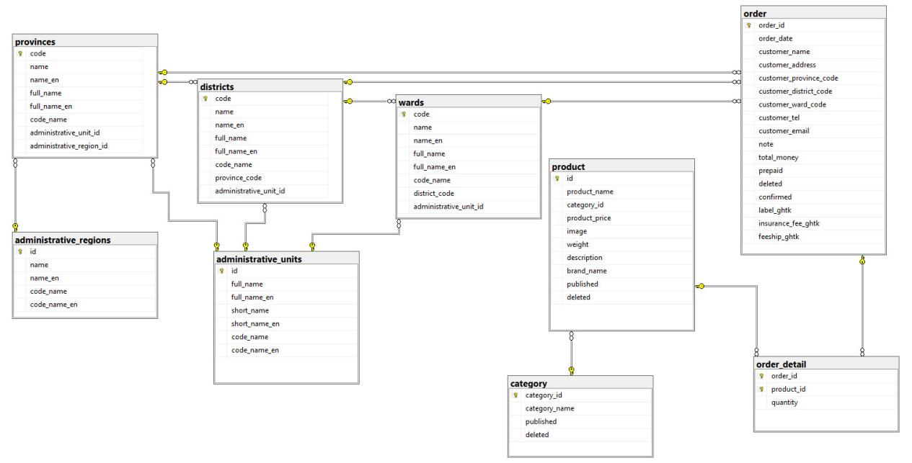

1. **KẾT QUẢ ĐẠT ĐƯỢC**
2. **Phần Admin**

* ***Chức năng Quản lý đơn hàng***
* Đơn hàng chưa xác nhận: hiển thị các đơn hàng đang chờ xác nhận để giao hàng.
* Đơn hàng đã xác nhận: hiển thị các đơn hàng đã xác nhận và tiến hành xử lý giao hàng.
* In đơn hàng: các đơn hàng đã xác nhận sẽ được in đơn hàng để xử lý giao hàng.
* ***Chức năng Quản lý sản phẩm***
* Thêm sản phẩm: thêm các sản phẩm cần bán vào trang web.
* Sửa sản phẩm: sửa các chi tiết của sản phẩm đã thêm.
* Xóa sản phẩm: xóa các sản phẩm không kinh doanh.
* Chi tiết sản phẩm: hiển thị thông tin chi tiết của sản phẩm.
* ***Chức năng Quản lý danh mục***
* Thêm danh mục: thêm các danh mục của sản phẩm.
* Sửa danh mục: sửa các danh mục của sản phẩm đã thêm.
* Xóa danh mục: xóa các sản phẩm không kinh doanh.

1. **Phần User**

* **Trang hiển thị danh sách các sản phẩm:** hiển thị các sản phẩm của trang web.
* **Trang chi tiết sản phẩm:** hiển thị chi tiết thông tin của sản phẩm.
* **Trang liên hệ:** hiển thị thông tin liên hệ của trang web.
* **Trang giới thiệu:** giới thiệu thông tin về trang web.
* **Chức năng tra cứu đơn hàng:** có thể tra cứu thông tin của đơn hàng thông qua mã đơn hàng.
* **Chức năng giỏ hàng:** hiển thị các sản phẩm được chọn vào giỏ hàng để tiến hành đặt hàng và thanh toán.
* **Chức thanh toán - đặt hàng:** khi người dùng vào giỏ hàng tiến hành thanh toán và yêu cầu nhập thông tin cần thiết và chọn đặt hàng.
* **Chức năng tìm kiếm:** người dùng được tím kiêm những sản phẩm được kinh doanh trên trang web bằng cách nhập từ khóa.

1. **Các hạn chế và hướng phát triển**

* Các chức năng còn hạn chế:
* Giao hàng bằng GHTK chỉ thu được tiền hộ (COD) dưới 20 triệu và chỉ giao hàng có khối lượng dưới 20kg
* Thanh toán bằng hệ thống thanh toán của VNPay ở môi trường thử nghiệm chỉ nhận hóa đơn dưới 20 triệu
* Các API GHTK hay VNPay đều triển khai trên môi trường thử nghiệm
* Hướng phát triển:
* Sẽ triển khai trang web với môi trường thực tế của GHTK và hệ thống thanh toán của VNPay.
* Để triển khai trên môi trường thực tế phải liên hệ trực tiếp với GHTK và hệ thống thanh toán VNPay.

1. **HƯỚNG DẪN CÀI ĐẶT VÀ SỬ DỤNG**
2. **Yêu cầu hệ thống**

* Phần mềm Visual studio phiên bản 2019 trở lên. Lưu ý phải tích chọn trong phần ASP.NET and web development như hình dưới trong quá trình cài đặt. Nếu đã cài đặt mà chưa tích thì mở chương trình Visual Studio Installer lên chọn vào phiên bản đang dùng và chọn modify sẽ hiện ra cửa sổ bên dưới.

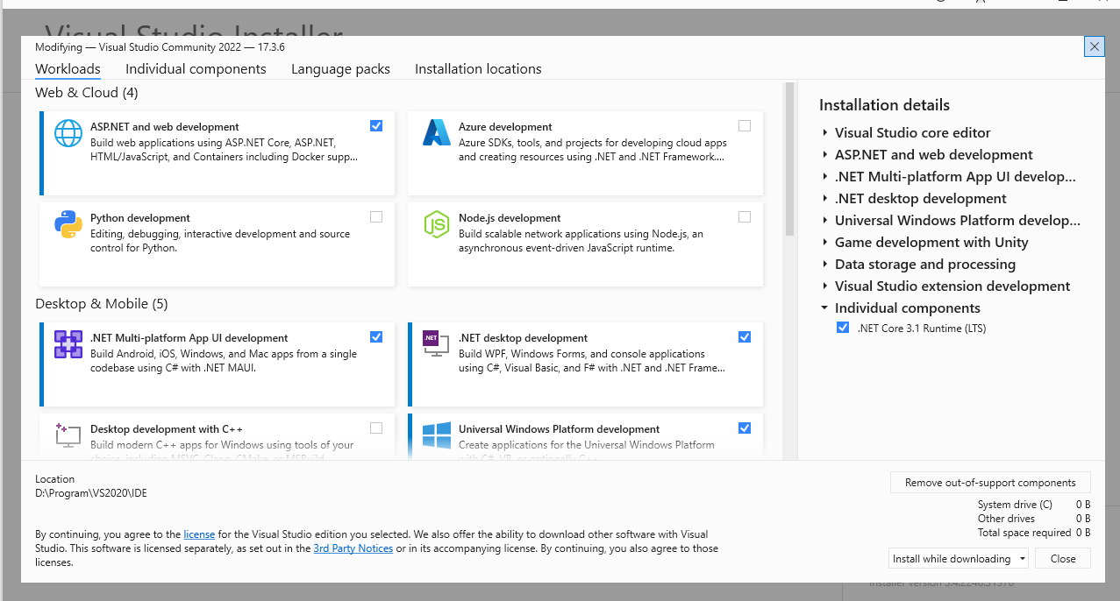

* Phần mềm Microsoft SQL Server Manager và cài đặt SQL server phiên bản 19 trở lên.
* Máy tính có cấu hình tương ứng với cấu hình sử dụng của Visual Studio. Có thể tham khảo tại đường link: **https//learn.microsoft.com/en-us/visualstudio/releases/2022/system-requirements**
* Server hosting và server chứa cơ sở dữ liệu.
* **Hướng dẫn cài đặt trên local host:**
* Bước 1: Mở phần mềm Microsoft SQL Server Manager (SSMS) lên và kết nối tới SQL server.
* Bước 2: Restore database sử dụng cho website:

Cài đặt CSDL:

* Bước 2.1: Nhấn chuột phải vào thư mục database và chọn restore database.

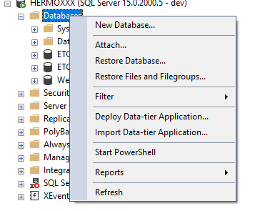

* Bước 2.2: Tại cửa sổ restore database tích vào ô device, sau đó nhấn vào dấu 3 chấm để mở hộp thoại Select backup devices, sau đó nhấn vào Add.

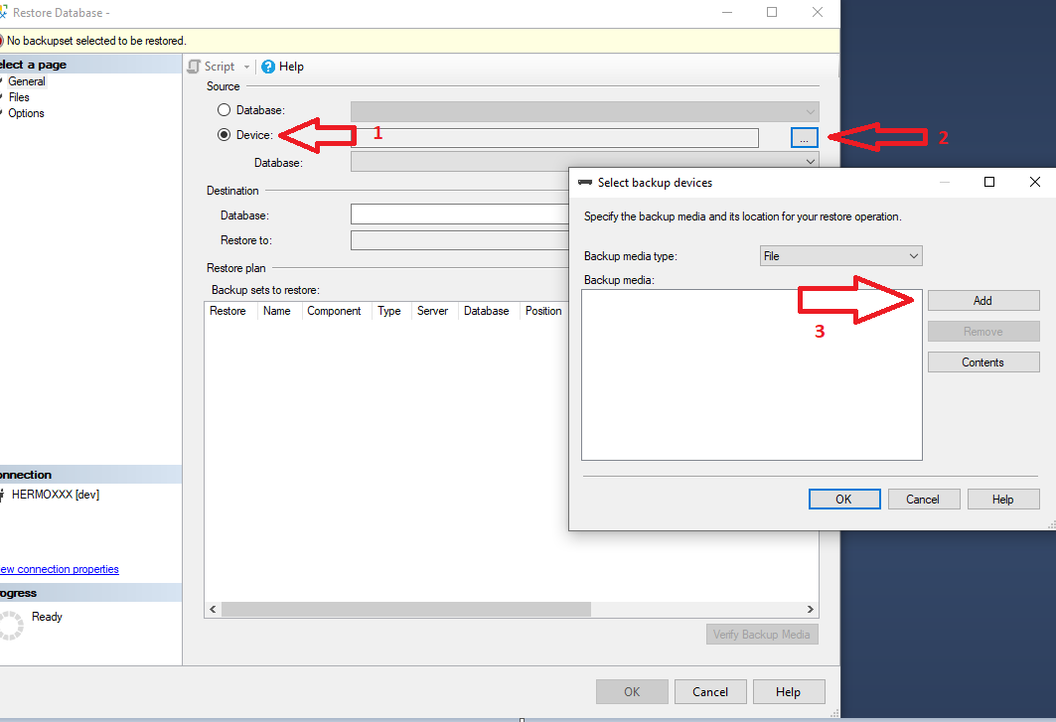

* Bước 2.3: Chọn đường dẫn chứa file bak của database sau đó nhấn 2 lần OK.

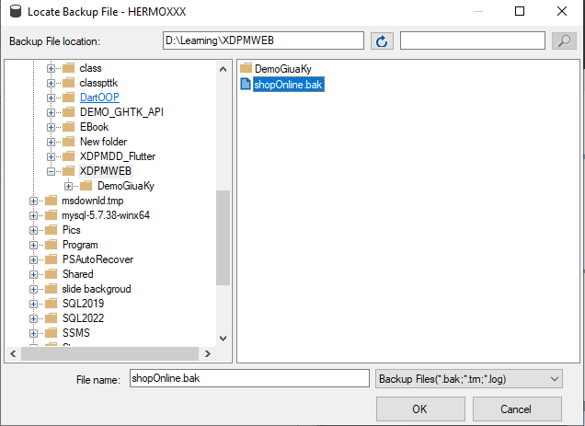

* Bước 2.4: Tại cửa sổ Restore database chọn file, kiểm tra và chỉnh sửa đường dẫn chứa database nếu cần.

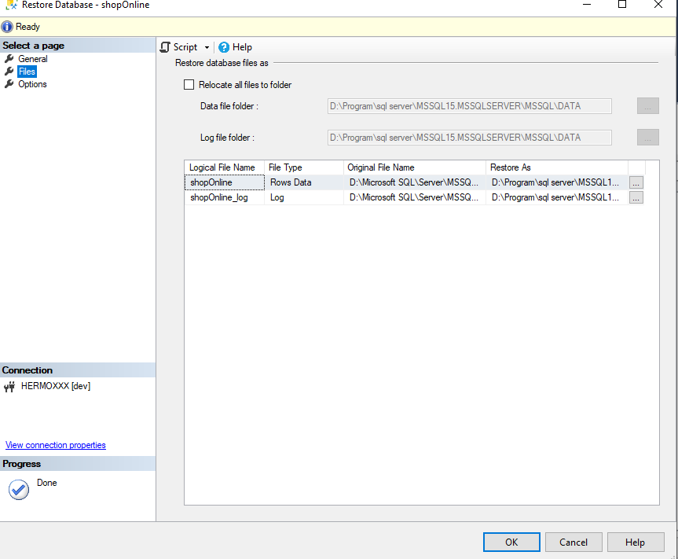

* Bước 2.5: Nhấn OK và đợi chương trình chạy. Nếu hiện hộp thoại như bên dưới thì ta đã restore database thành công.

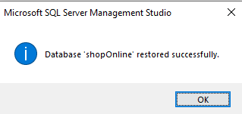

* Bước 3: Cấu hình database trong chương trình:
* Bước 3.1: Mở source code bằng Visual Studio.
* Bước 3.2: Trong visual studio vào mục Tools -> Connect to database. Sau đó chọn Microsoft SQL Server và .Net Framwork Data Provider for SQL Server như hình dưới và nhấn continue

.

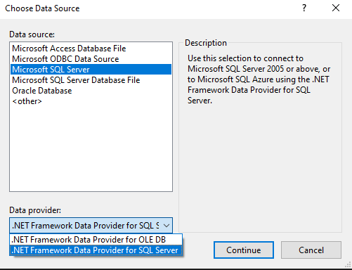

* Bước 3.3: Tại cửa sổ Add connection, nhập tên server chứa dữ liệu, chọn phương thức xác thực như hình dưới đang sử dụng phương thức xác thực của SQL Server (tất nhiên vẫn có thể sử dụng phương thức xác thực của Windows), sau đó chọn tên database đã restore ở phần (a) và nhấn OK.

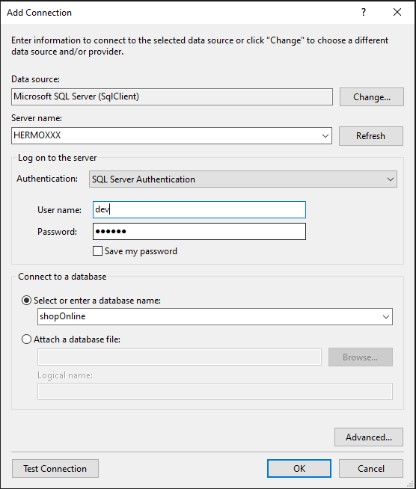

* Bước 3.4: Sau đó nhấp chuột vào database đã thêm vào ở trong thanh công cụ Server Explorer bên trái. Nếu không có thì nhấn tổ hợp Ctrl+W sau đó nhấn phím L.

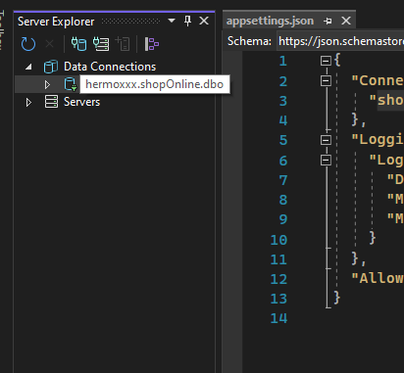

* Bước 3.5: Sau khi nhấn vào, ở phần properties sẽ có thuộc tính connection string, copy chuỗi này.

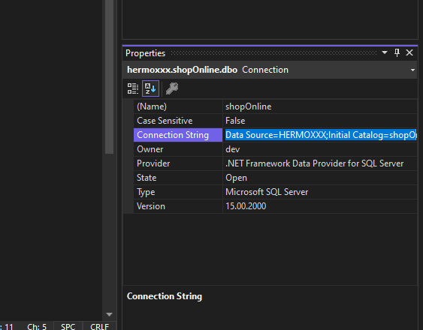

* Bước 3.6: Kế tiếp mở file appsetting.json và paste đoạn connect string vào phần shopOnlineDatabase như hình dưới sau đó save file lại.

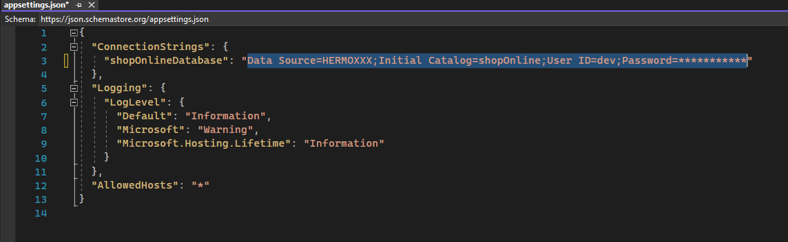

* Bước 4: Cấu hình file GHTK trong web:
* Bước 4.1: Mở file API_GHTK.cs trong thư mục GHTK.
* Bước 4.2: Chỉnh sửa các thông số như sau cho phù hợp trong class API_GHTK. Token là token của người dùng trong phần thông tin tài khoản của GHTK. Url_api là đường dẫn tới api của GHTK, có 2 đường dẫn api GHTK là đường dẫn chính và đường dẫn cho môi trường thử nghiệm. Pick_province và pick_district: Tỉnh/ thành phố và huyện/ quận của shop. Eliver_option do chương trình chỉ đơn giản là 1 chương trình demo nên phần này sẽ để là none.

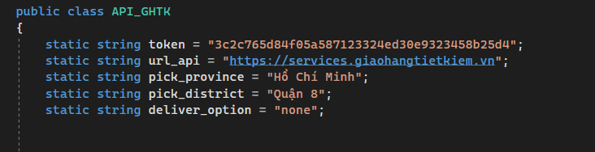

* Bước 4.3: Lưu lại sau khi chỉnh sửa xong.
* Bước 5: Cấu hình VNPAY và email trong trang web:
* Bước 5.1: Mở file VnPayLibrary.cs trong thư mục VNPAY.
* Bước 5.2: Trong Class VnPayLibrary chỉnh sửa các thông số sau:

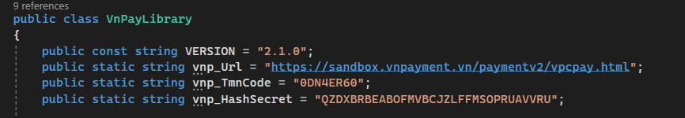

Các thông số này sẽ được VNPAY gửi mail khi đăng ký tài khoản sử dụng dịch vụ api như hình dưới (lưu ý mỗi tài khoản sẽ có thông số khác nhau). Tham khảo thêm tại **https://sandbox.vnpayment.vn/apis/docs/huong-dan-tich-hop/**

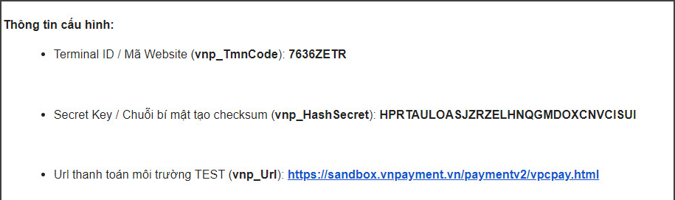

* Bước 5.3: Save sau khi đã chỉnh sửa xong.
* Bước 5.4: Mở file Email.cs trong folder Extension.
* Bước 5.5: Chỉnh sửa các thuộc tính sau: smtpClient điền server smtp như hình đang sử dụng server smtp.yandex.com, Port là port mà server cung cấp trong trường hợp này là 587, Credentials: nhập tài khoảng và mật khẩu email vào như hình dưới.

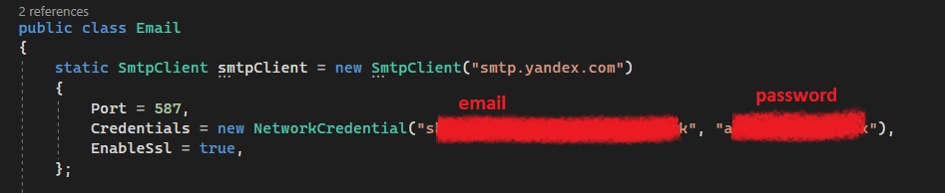

* Bước 5.6: Ở hàm sendMail chỉnh sửa tham số email lại.

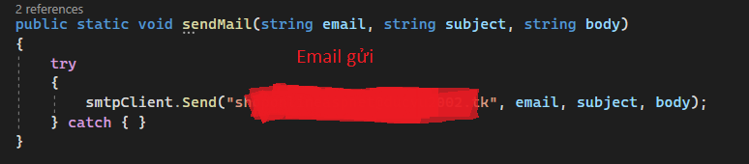

* Bước 6: Phát hành web:
* Bước 6.1: Chuột phải vào project và chọn publish.

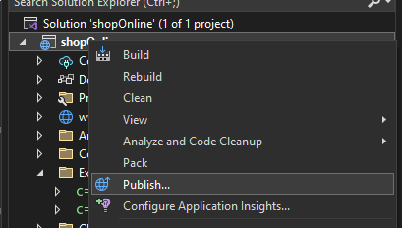

* Bước 6.2: Tại màn hình publish chọn add a publish profile sẽ hiện lên hộp thoại.

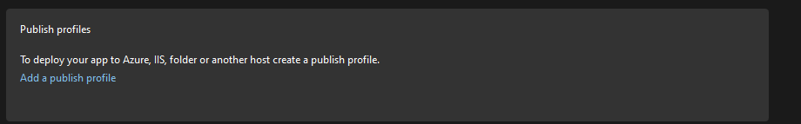

* Bước 6.3: Chọn target dạng folder và nhấn next,

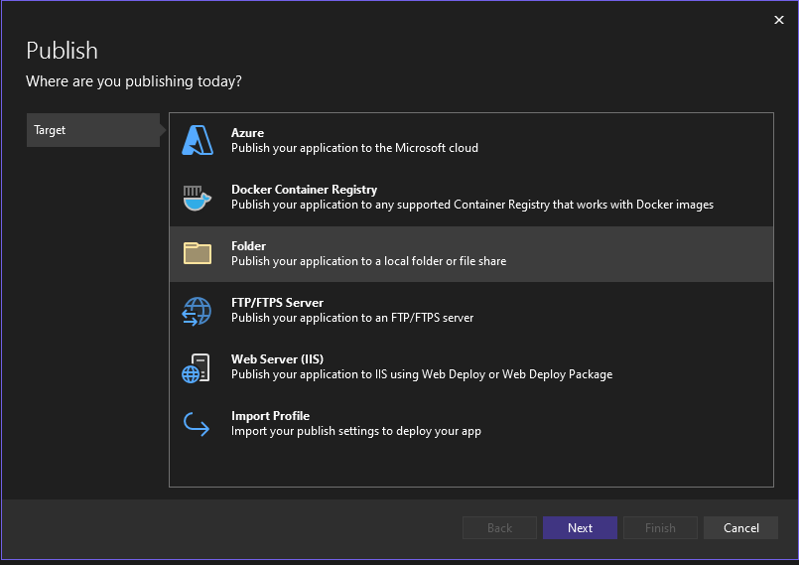

sau đó chọn đường dẫn chứa chương trình và nhấn finish.

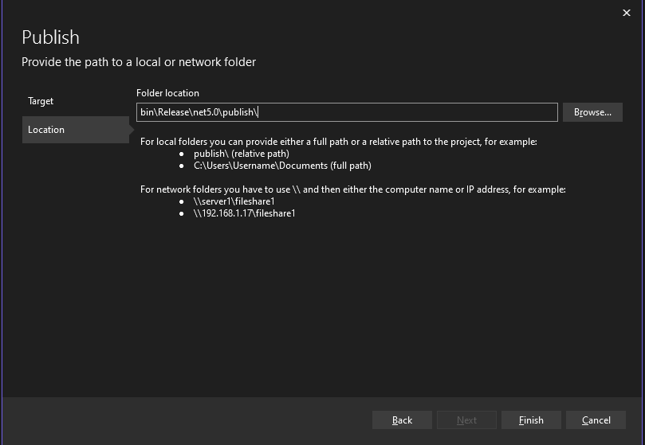

Nếu hiện ra như hình dưới thì đã chuẩn bị thành công.

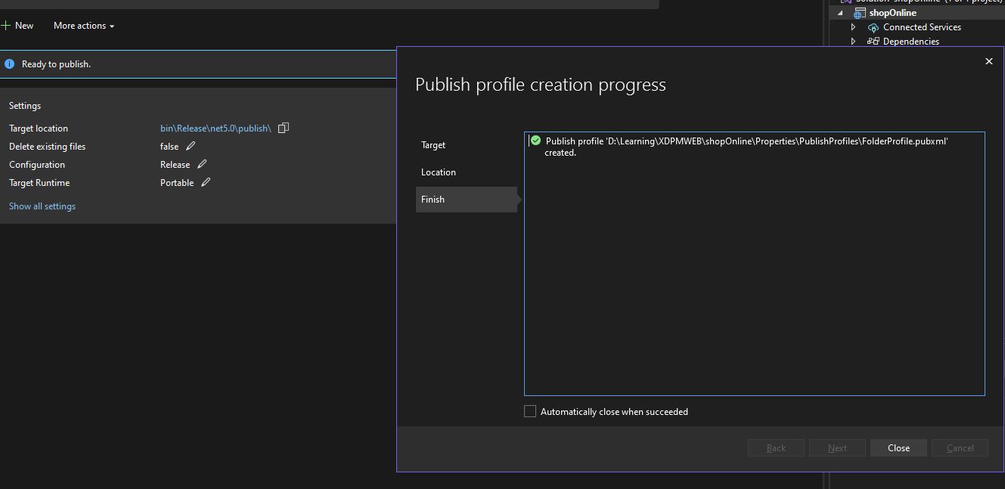

* Bước 6.4: Sau đó nhấn close và nhấn nút publish ở góc phải.

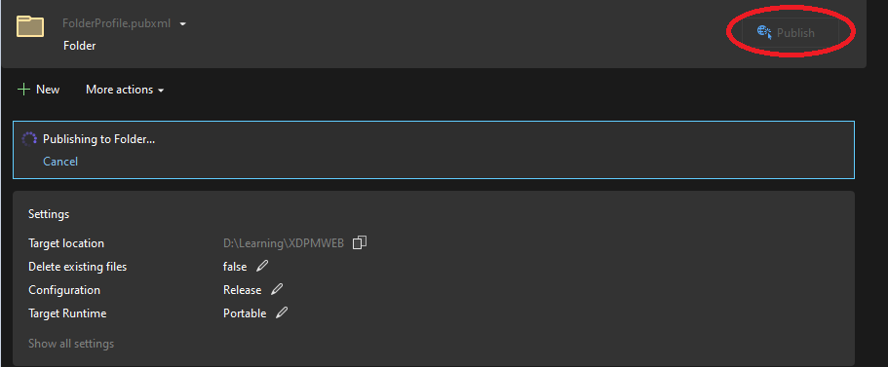

* Bước 6.5: Nếu hiển thị như hình thì chương trình đã xuất bản thành công.

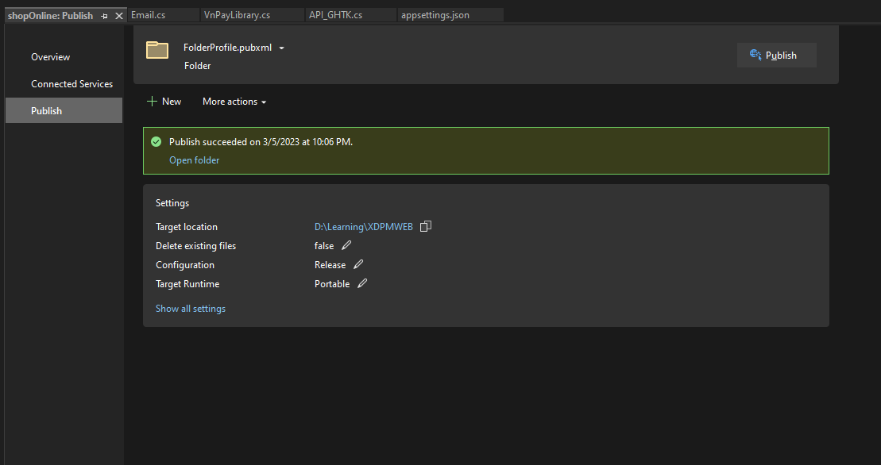

* **Hướng dẫn cài đặt trên hosting:**
* Bước 1: Vào server database hosting, ví dụ ở đây sử dụng server some.
* Bước 2: Sau khi đăng nhập vào control của server, ta tiến hành upload file .bak của database lên.
* Bước 3: Sau khi đã upload xong database, nhấn copy to clipboard ở phần connection string để lấy connection string.

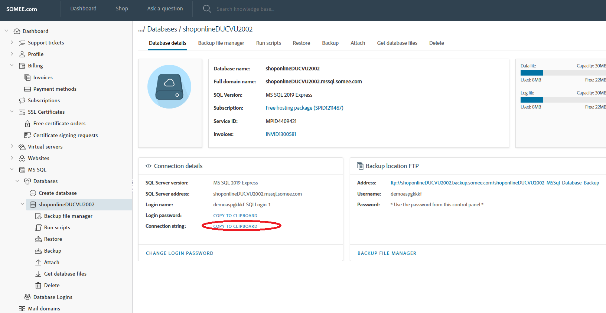

* Bước 4: Sau đó ta vào source code và chỉnh sửa connection string trong file appsetting.json giống như bước 3.6 của phần hướng dẫn cài đặt cho local host.
* Bước 5: Tiến hành cấu hình các dịch vụ GHTK, VNPAY, email giống như phần hướng dẫn cài đặt cho local host (nếu đã cấu hình rồi thì bỏ qua bước này).
* Bước 6: Xuất bản chương trình giống phần hướng dẫn cài đặt cho local host. Nếu đã xuất bản chương trình rồi thì chỉ cần edit lại file appsetting.json ở trong thư mục xuất bản và sửa lại connection string và lưu lại. Sau khi chuẩn bị xong thì nén tất cả folder và file trong thư mục xuất bản lại dưới dạng zip.

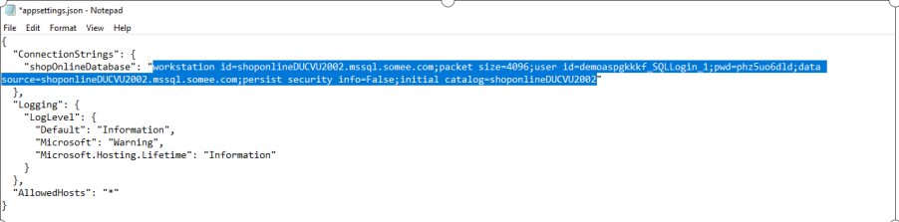

* Bước 7: Vào server hosting website, ở đây sử dụng server freeasphosting.net. (lưu ý phải sử dụng các hosting server có hỗ trợ asp.net).

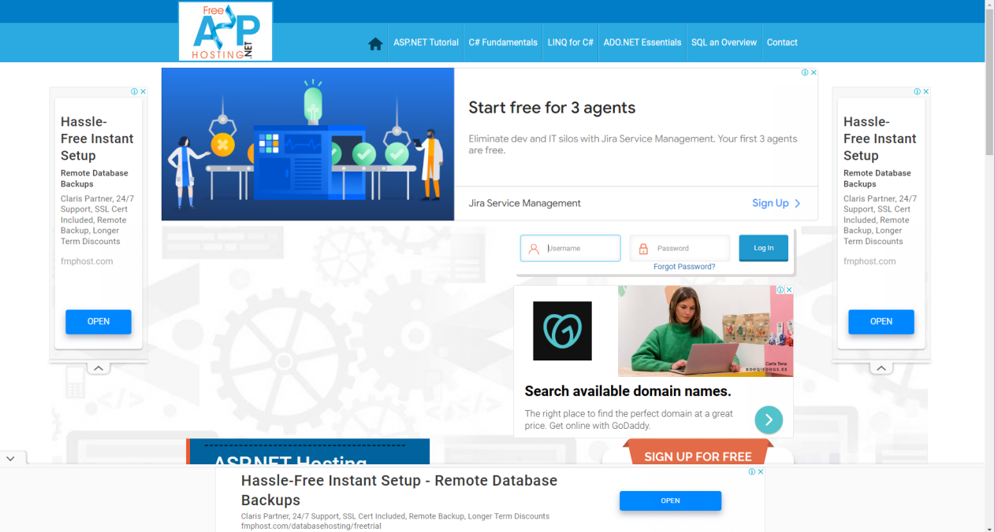

* Bước 8: Sau khi đăng nhập, tiến hành upload file xuất bản dạng Zip lên hosting và giải nén ra.

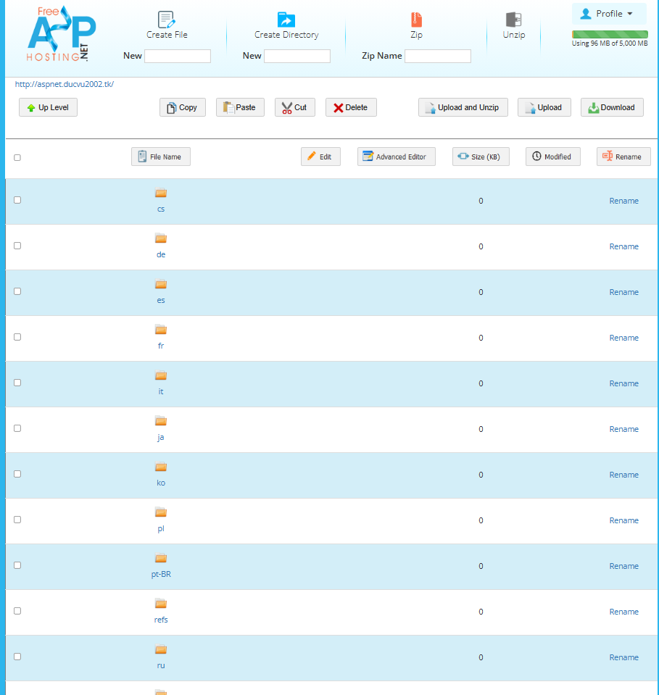

* Bước 9: Vào trình duyệt và mở website để kiểm tra lại trang web đã được upload chưa.

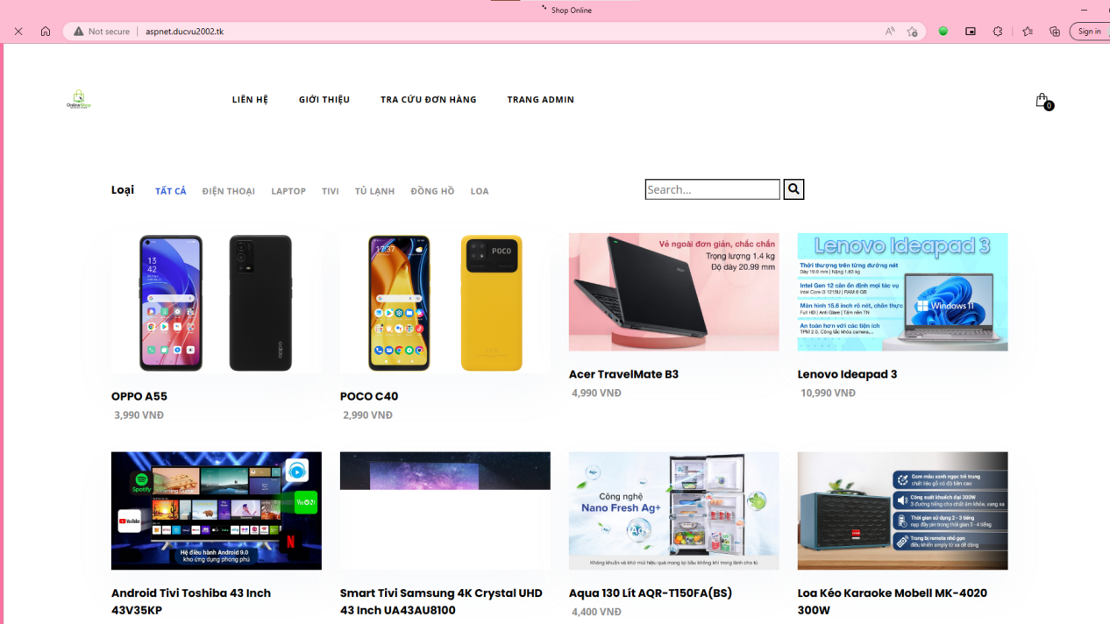

1. **Phần Admin**

* **Hướng dẫn cài đặt:** nếu người dùng là Admin hoặc chủ Shop sẽ tiến hàng các bước:
* Bước 1: tải file **shoponline.rar** về máy tính.
* Bước 2: giải nén file **shoponline.rar**.
* Bước 3: mở source code bằng phần mềm Visual Studio, sau khi mở thì đây là toàn bộ source code của trang web.
* Bước 4: kiểm tra và chạy trang web bằng trình duyệt web theo link truy cập là **<http://aspnet.ducvu2002.tk/Admin>.**
* Bước 5: chỉnh sửa lại nếu cần và tiến hành sử dụng.
* **Hướng dẫn sử dụng:**
* Giao diện màn hình, ở giao diện màn hình sẽ có các chức năng: Quản lý đơn hàng, Quản lý sản phẩm, Quản lý đanh mục. Tùy vào nhu cầu sử dụng thì người dùng sẽ chọn các chức tương ứng.

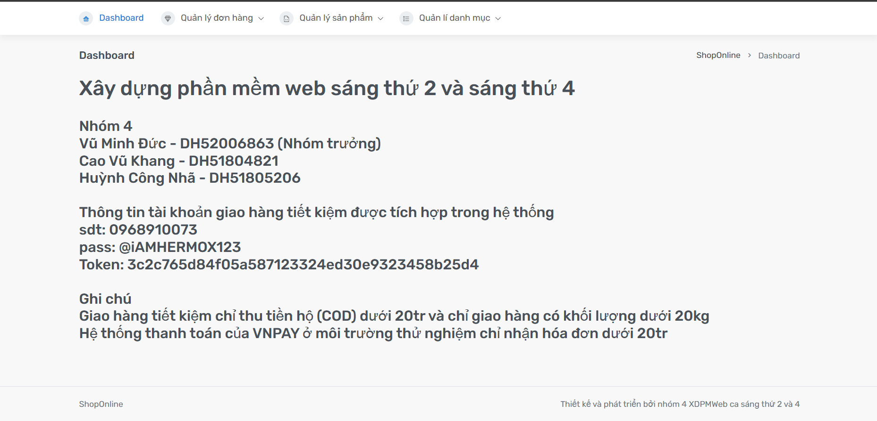

* Chức năng Quản lý đơn hàng: gồm có 2 chức năng là Đơn hàng đợi xác nhận và Đơn hàng đả xác nhận.

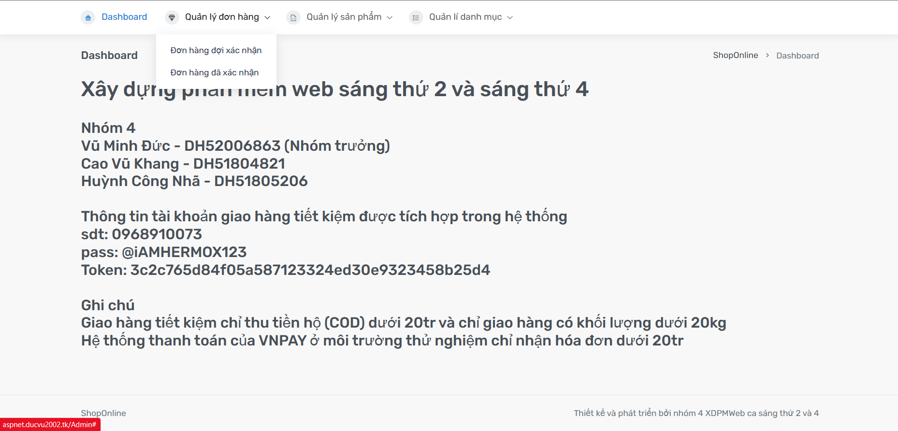

* Trong chức năng Đơn hàng đợi xác nhận: người dùng có thể xác nhận các đơn hàng hợp lệ chọn nút “**Xác nhận**” để tiến hàng giao hàng hoặc xem chi tiết đơn hàng chọn nút “**Chi tiết**” hoặc là xóa đơn hàng chọn nút “**Xóa**”.

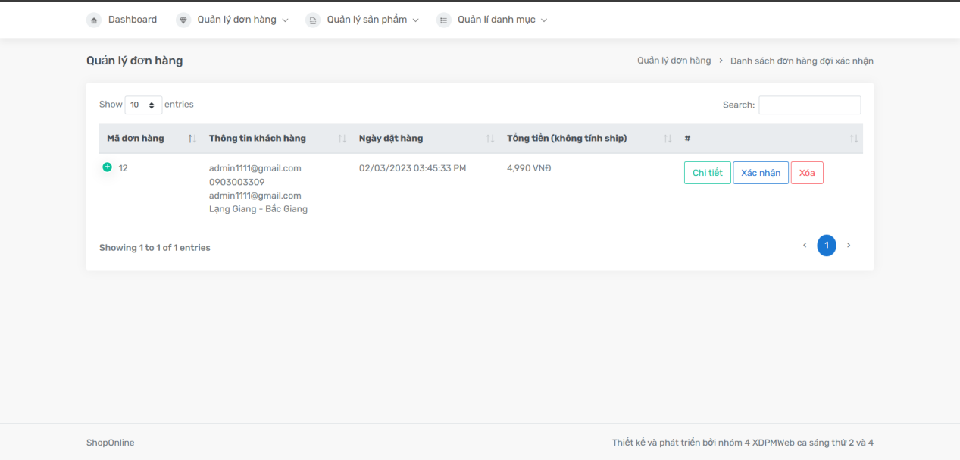

* Trong chức năng Đơn hàng đã xác nhận: đối với đơn hàng đã xác nhận thì có thể xem lại chi tiết đơn hàng đó chọn nút “**Chi tiết**” hoặc in đơn hàng để giao hàng chọn nút “**In đơn hàng**” hoặc hủy đơn hàng chọn nút “**Hủy đơn hàng**” khi có phát sinh khác.

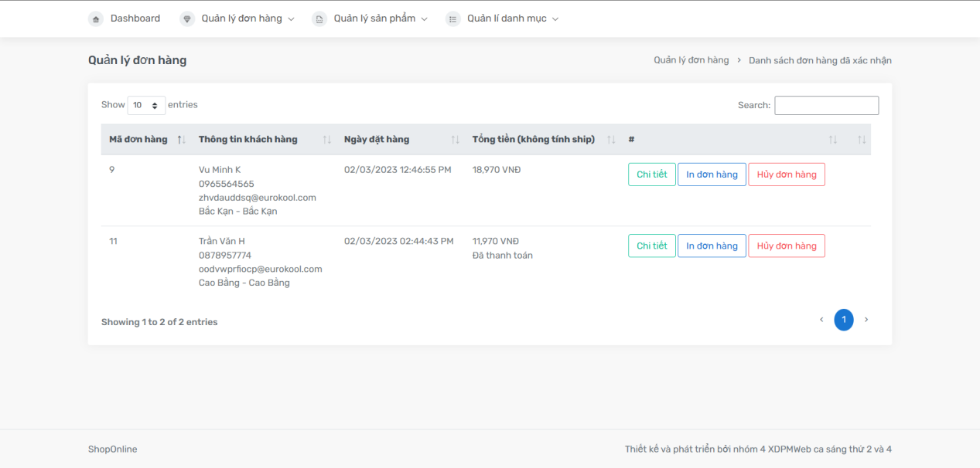

* Chức năng Quản lý sản phẩm: gồm 2 chức năng là Thêm sản phẩm và Sửa/Xóa sản phẩm.
* Ở chức năng Thêm sản phẩm: người dùng nhập các thông theo giao diện hiển thị sau đó bấm nút “**Thêm**” để thêm đơn hàng.

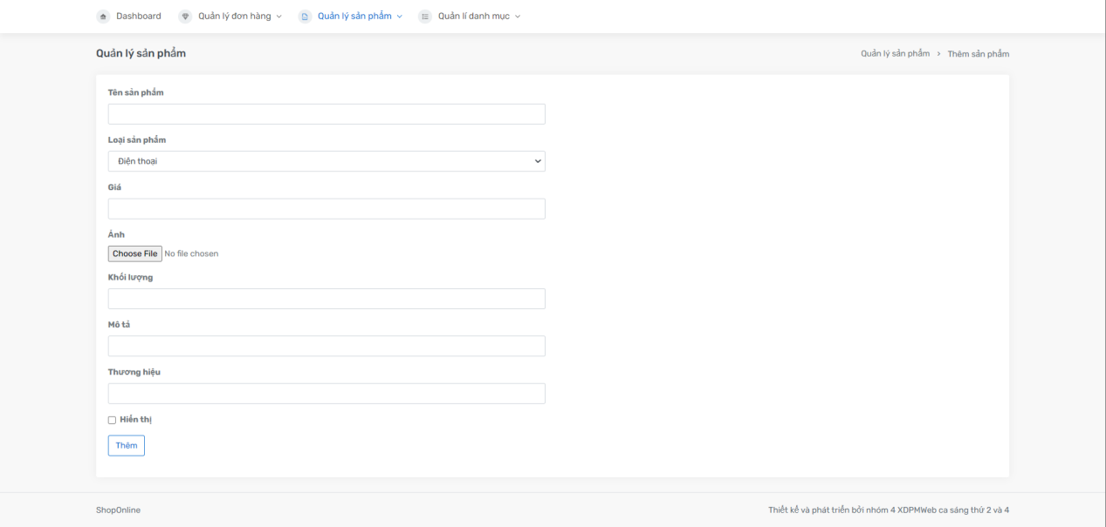

* Ở chức năng Sửa/Xóa sản phẩm: người dùng có thể xem chi tiết sản phẩm qua nút “**Chi tiết**”, sửa sản phẩm hoặc xóa sản phẩm qua nút “**Sửa**” hoặc nút “**Xóa**”

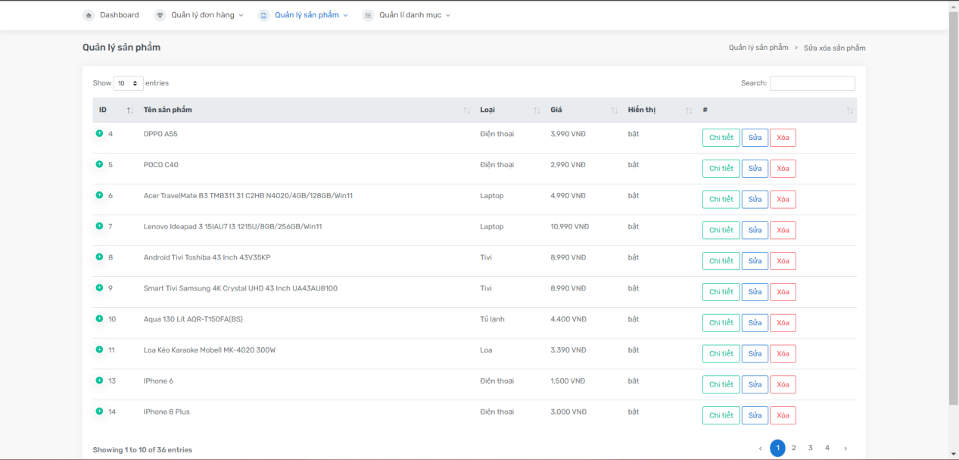

* Tương tự chức năng Quản lý danh mục: gồm 2 chức năng là Thêm danh mục và Sửa/Xóa danh mục.
* Chức năng Thêm danh mục: người dùng chỉ cần nhập tên danh mục vào và chọn “**Thêm**” để thêm danh mục

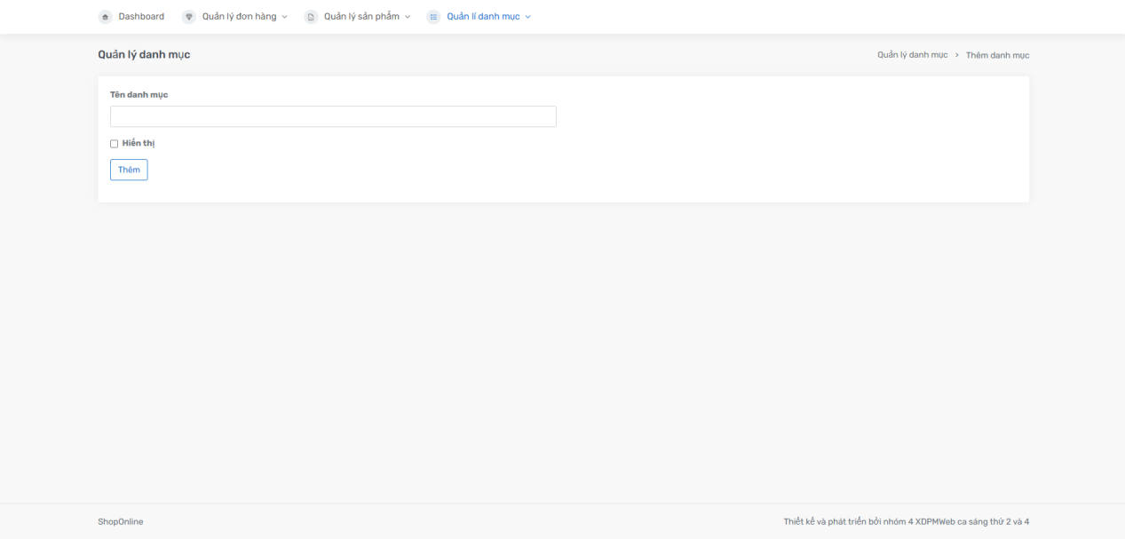

* Chức năng Sửa/Xóa danh mục: người dùng chỉ cần chọn nút “**Sửa**” hoặc nút “**Xóa**” để sửa hoặc xóa danh mục.

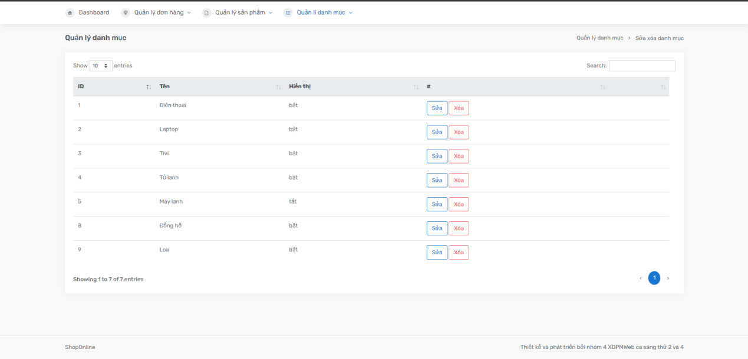

1. **Phần User**

* **Hướng dẫn cài đặt:** đối với người có quyền **Admin** hoặc là **chủ shop** thì chỉ cần tải file shoponline.rar và thực hiện các bước như trên và truy cập theo đường link là **<http://aspnet.ducvu2002.tk/>** để kiểm tra và chỉnh sửa theo yêu cầu, ngược lại là người truy cập trang web để mua hàng thì không cần tải file để cài đặt.
* **Hướng dẫn sử dụng:**
* Đầu tiên là giao diện trang chủ, ở đây hiện các sản phẩm và các chức năng như là **hiện thị các sản phẩm theo phân loại**, **tìm kiếm sản phẩm**, **tra cứu đơn hàng**, **giỏ hàng** và khi trỏ chuột vào một sản phẩm bất kỳ sẽ hiện thêm phần **thêm vào giỏ hàng** và **chi tiết** của sản phẩm đó.

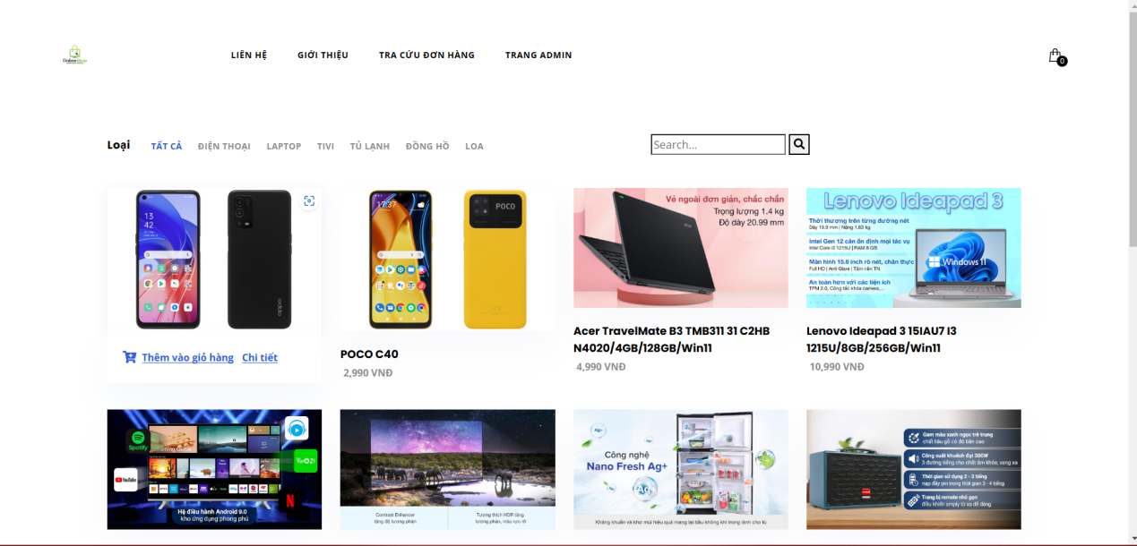

* Chức năng hiển thị sản theo danh mục: người dụng chọn danh mục muốn tìm trang sẽ hiển thị các sản phẩm thuộc danh mục đó.

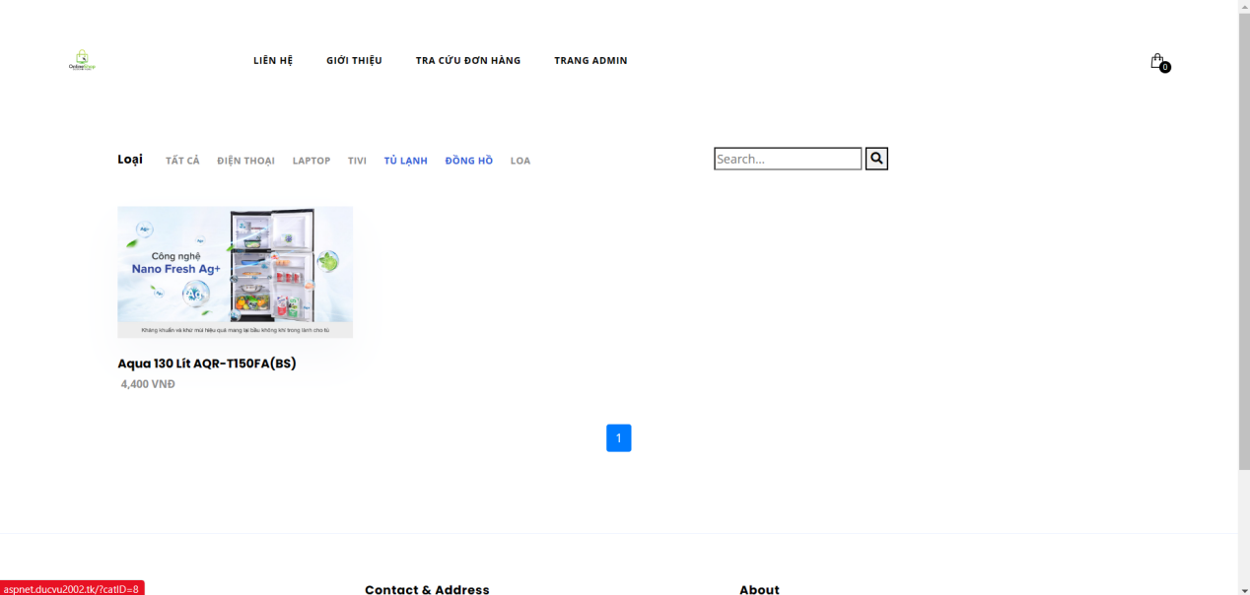

* Chức năng Tìm kiếm sản phẩm: nhập tên sản phẩm cần vào ô tìm kiếm vào bấm nút hình kính lúp để tìm kiếm.

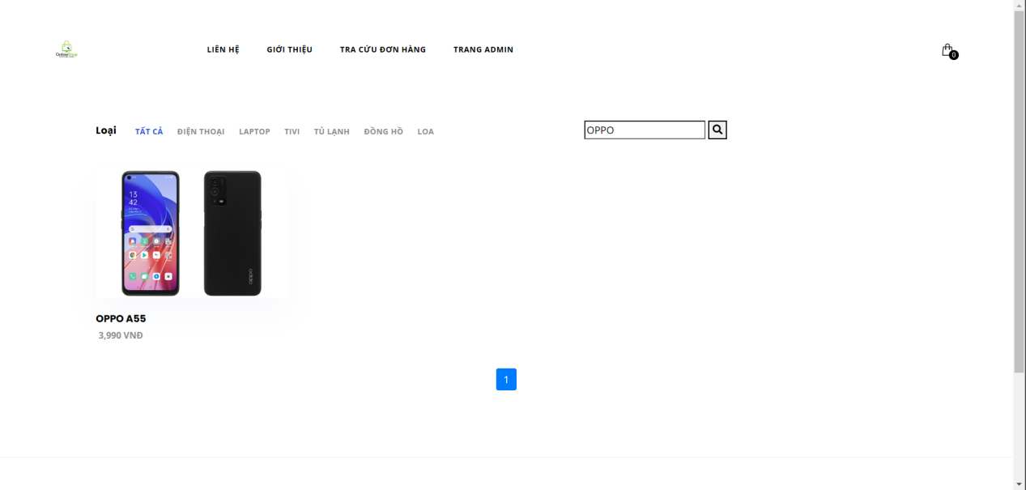

* Chức năng Tra cứu đơn hàng: nhập mã đơn hàng vào ô tìm kiếm vào click vào hình kính lúp để tìm kiếm đơn hàng.

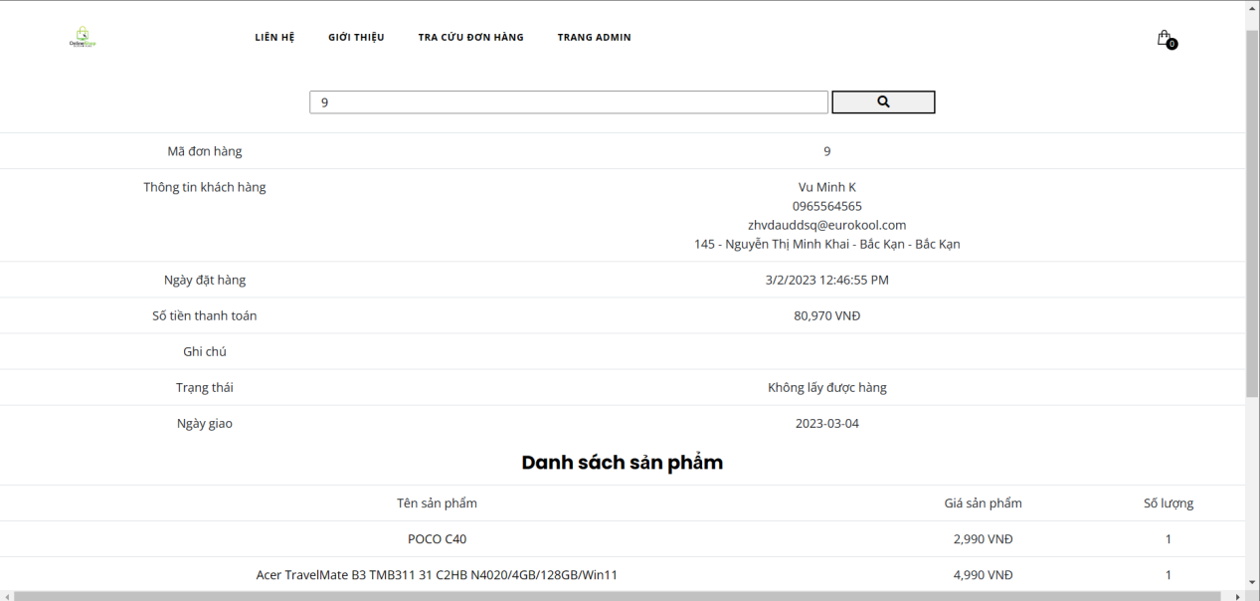

* Chức năng giỏ hàng: khi trỏ chuột vào một sản phẩm bất kỳ sẽ hiện thêm 2 phần là Thêm vào giỏ hàng và Chi tiết và người dùng click vào “Thêm vào giỏ hàng” thì tự động giỏ hàng sẽ cập nhật sản phẩm đó trong giỏ hàng.

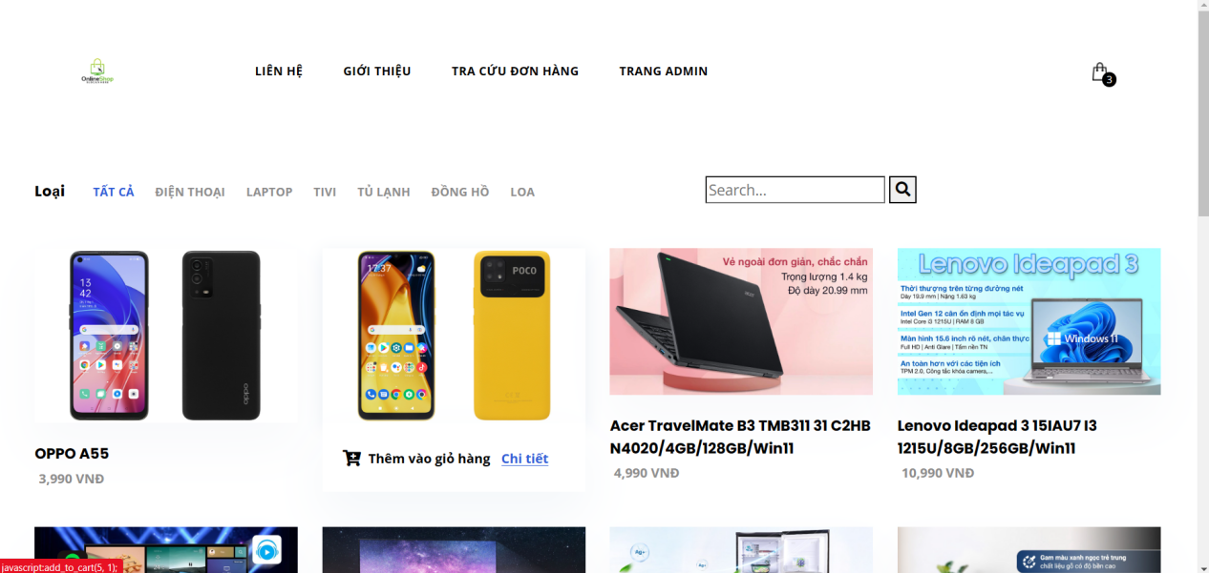

Hoặc khi click vào nút “Chi tiết” sẽ hiển thị trang chi tiết để người dùng có xem mô tả sản phẩm hay chọn số lượng trước khi thêm vào giỏ hàng.

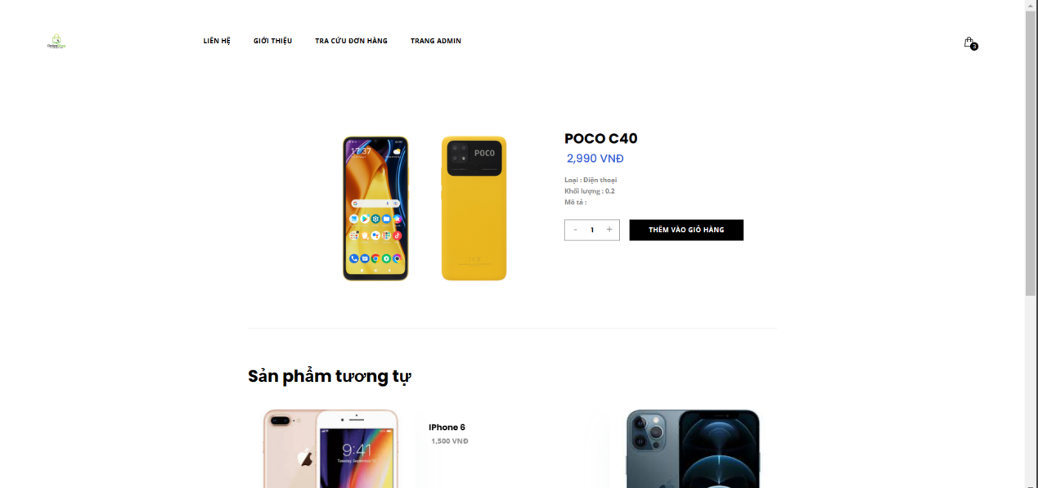

Khi xem xong các sản phẩm thì người dủng click vào hình giỏ hàng để xem các sản đã chọn, có thể thêm giảm số lượng hay là xóa giỏ hàng hoặc tiến hành thanh toán - đặt hàng.

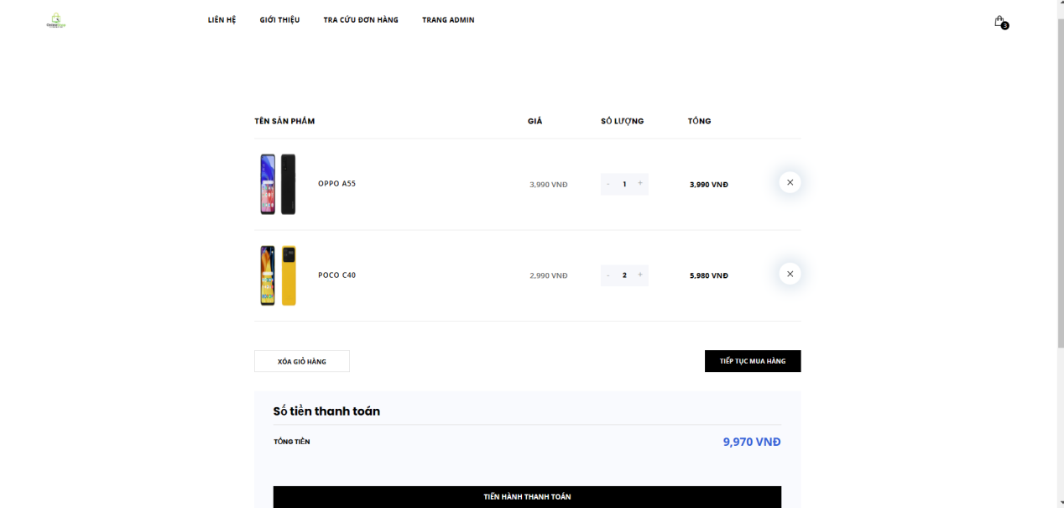

* Chức năng Thanh toán - đặt hàng: khi người dùng vào giỏ hàng xem các sản phẩm đã chọn và muốn thành toán thì người dùng click vào nút “TIẾN HÀNH THANH TOÁN” trang web sẽ tự động chuyển đến trang thông tin thanh thoán, ở dây người dùng nhập thông tin địa chỉ và kiểm tra lại đơn hàng và chọn nút “ĐẶT HÀNG” sau đó chờ shop xác nhận đơn hàng để tiến hàng giao hàng.

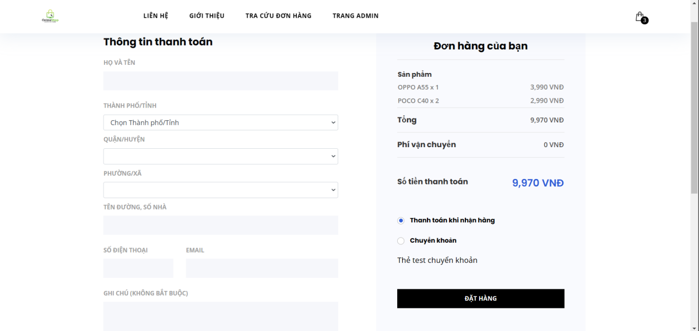

1. **TÀI LIỆU THAM KHẢO**

* **API Reference:** trang tìm hiểu về thông API của GHTK và bảng dữ liệu, link truy cập là **https://docs.giaohangtietkiem.vn/**
* **ASP.NET CORE MVC:** hướng dẫn cơ bản về ASP.NET CORE theo mô hình MVC, link truy cậplà **https://www.youtube.com/playlist?list=PLp1Emx1rT4z9wL4Z5O3bZKlKYjTLLKkWh**
* **Hướng dẫn xây dựng web bán hàng online bằng ASP.NET Core MVC:** trang hướng dẫn thiết kế một trang web bán hàng bằng ASP.NET CORE MVC, link truy cập là **https://www.youtube.com/playlist?list=PL9FoPgYDOwSmW-X43RKElitZ5qM9Zkn-3**

1. **ĐÓNG GÓP CỦA CÁC THÀNH VIÊN TRONG NHÓM**

* **Bảng đóng góp các thành viên:**

|  |  |  |  |  |
| --- | --- | --- | --- | --- |
| STT | Họ và tên | Đóng góp | Tiến độ | Ghi chú |
| 1 | Vũ Minh Đức | * Các chức năng của Admin * Các chức năng của User | 100% | Nhóm trưởng |
| 2 | Cao Vũ Khang | * Giao diện trang User * Viết báo cáo | 100% |  |
| 3 | Huỳnh Công Nhã | * Giao diện trang Admin * Viết báo cáo | 100% |  |